创新作业设计案例
案例名称 | 二年级语文第二单元创新作业设计
申报单位
持有人 | 商信嘉 |  | 学校 | 东丽区逸阳文思学校
学段 | 二年级 |  | 学科 | 语文
联系人 | 商信嘉 |  | 联系电话 | 17867414599
教材版本单元（或章节、课时） | 第二单元
适用年级 | 二年级
优秀作业设计方案（4000字以内，题号可以增加） | 设计目标  1.  作业设计示例  2.设计依据  3.设计意图  4.难点剖析  5.效果与亮点分析（或反思改进） | 1、作业设计示例: 二年级语文第二单元创新作业设计  2、设计依据:本单元均以“关爱”为主题，可以联系生活感受来自不同角度的关爱。  3、设计意图：为大力弘扬“奉献、友爱、互助、进步”的志愿者精神，结合文明城市创建、文明校园创建，广泛开展学雷锋志愿服务系列活动，做雷锋精神的继承者、践行者、传播者，坚守初心使命、勇挑时代担当。  4、难点剖析：学生不仅读雷锋故事，还要用自己的话讲出来，最终融到实践之中。  5、效果与亮点分析：通过一系列阅读雷锋相关书籍，讲雷锋故事，社区实践活动，培养学生善于发现身边的雷锋，并将雷锋精神传承下去。
 | 题型 | 实践类活动
 | 题量 | 共（3）小题，其中必做（2）题，选做（ 1）题。
 | 时长 | 总时长（45）分钟，其中必做题（30）分钟，选做题（15)分钟
 | 第一部分 必做作业
 | 题号（可添加数量） | 作业内容 |  |  | 设计意图和题目来源（选编、改变、创编）
 | 1 | 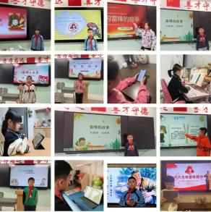  同学们利用“微信读书”APP，搜索关于《雷锋的故事》，队员们相互分享雷锋的故事，读雷锋的日记，感受雷锋的精神，进一步了解雷锋的感人事迹。到学校利用PPT进行分享。 |  |  | 在同学们丰富多彩的演绎下，雷锋精神也在队员们心中竖起丰碑也增强了同学们之间互帮互助、团结合作、乐于分享的品质。
 | 2 | 同学们用感恩卡片、写作等多种形式描绘出自己心中的“雷锋”。利用小程序上传。  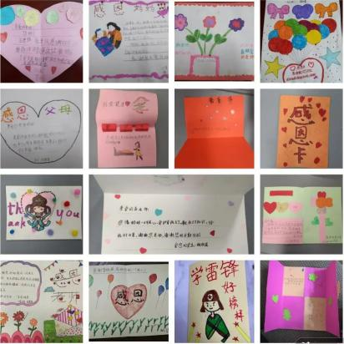  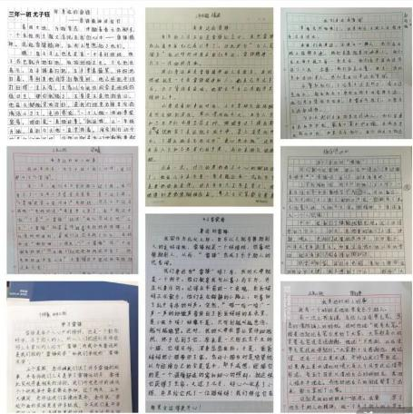 |  |  | 一幅幅设计精美的感恩卡、一篇篇深情的文章，都代表同学们对雷锋叔叔的思念与尊敬，弘扬雷锋精神，争做新时代好少年。
 | 第二部分 选做作业
 | 题号（可添加数量） | 作业内容 |  |  | 设计意图和题目来源（选编、改变、创编）
 | 1 | 走进了恒大名都社区服务中心，参加“垃圾分类”为主题的文明实践活动。  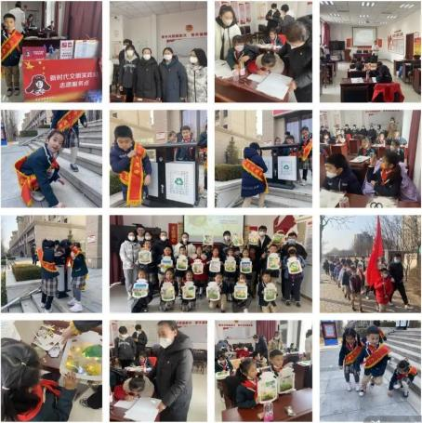 |  |  | 同学们志愿参与清洁社区卫生工作，共建文明华新街。孩子们用实际行动争做新时代的小雷锋。实现从关爱身边人乃至社会。
作业实施效果评价与改进
效果评价：本次作业不同于以往的传统作业，而是阅读积累、语言表达、审美创造与社会实践相融合，学生不仅学到了知识，还更好理解了如何关爱他人。PPT与电子书的使用让学生增长了信息技术技能。
改进：写文章、做卡片这类作业，还要加入更多信息技术元素。

